Sebastián Bermúdez Herrera Despliegue de Aplicaciones Web
Unidad 0: Uso de contenedores en desarrollo

U0_T6: Conexión de redes a contenedores
Deberemos realizar los siguiente pasos:
- Poner en ejecución un contenedor de la imagen ubuntu:20.04 que tenga como hostname host1, como IP 172.30.0.10 y que esté conectado a la red1. Lo llamaremos u1.
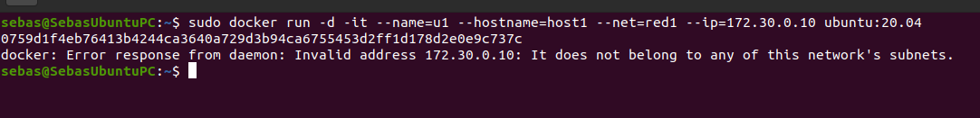
No me deja la ip 172.30.0.10
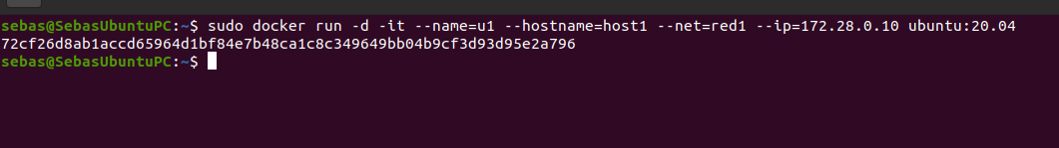
- Entrar en ese contenedor e instalar la aplicación ping (apt update && apt install inetutils-ping).
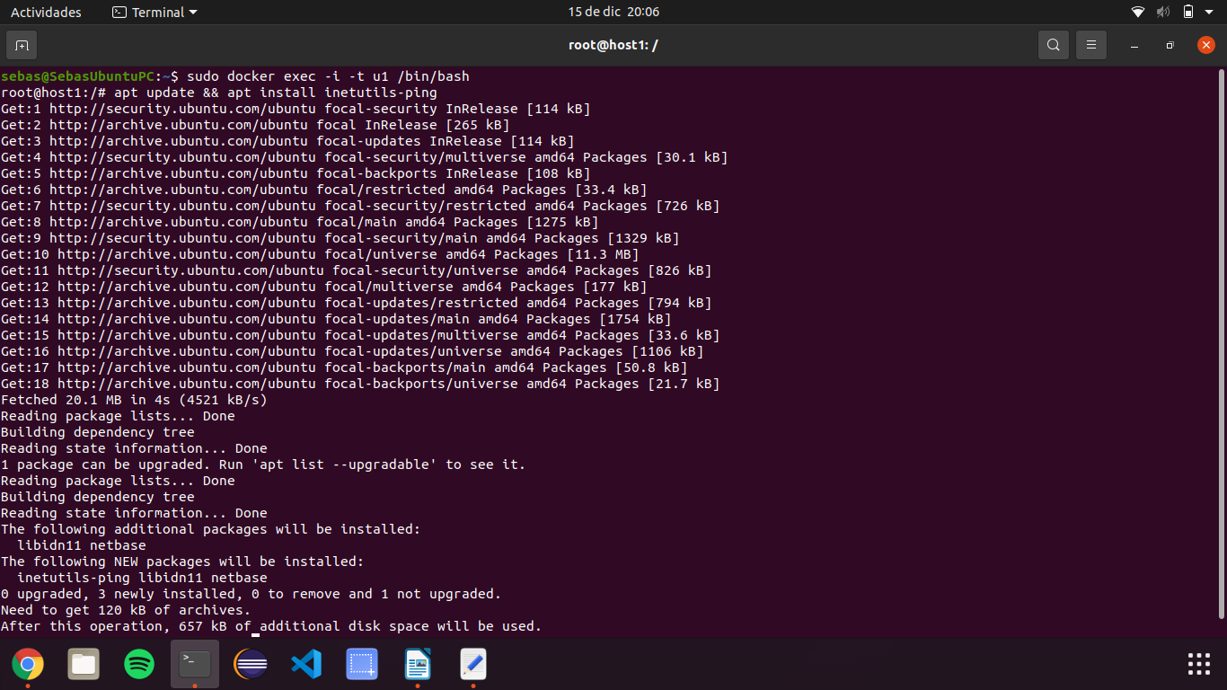

- Poner en ejecución un contenedor de la imagen ubuntu:20.04 que tenga como hostname host2 y que esté conectado a la red2. En este caso será docker el que le de una IP correspondiente a esa red. Lo llamaremos u2.
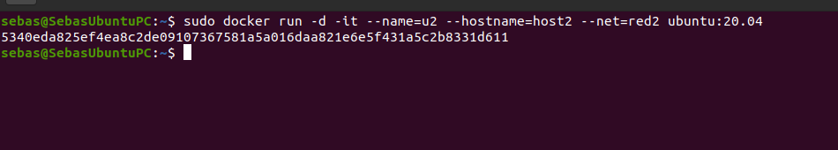
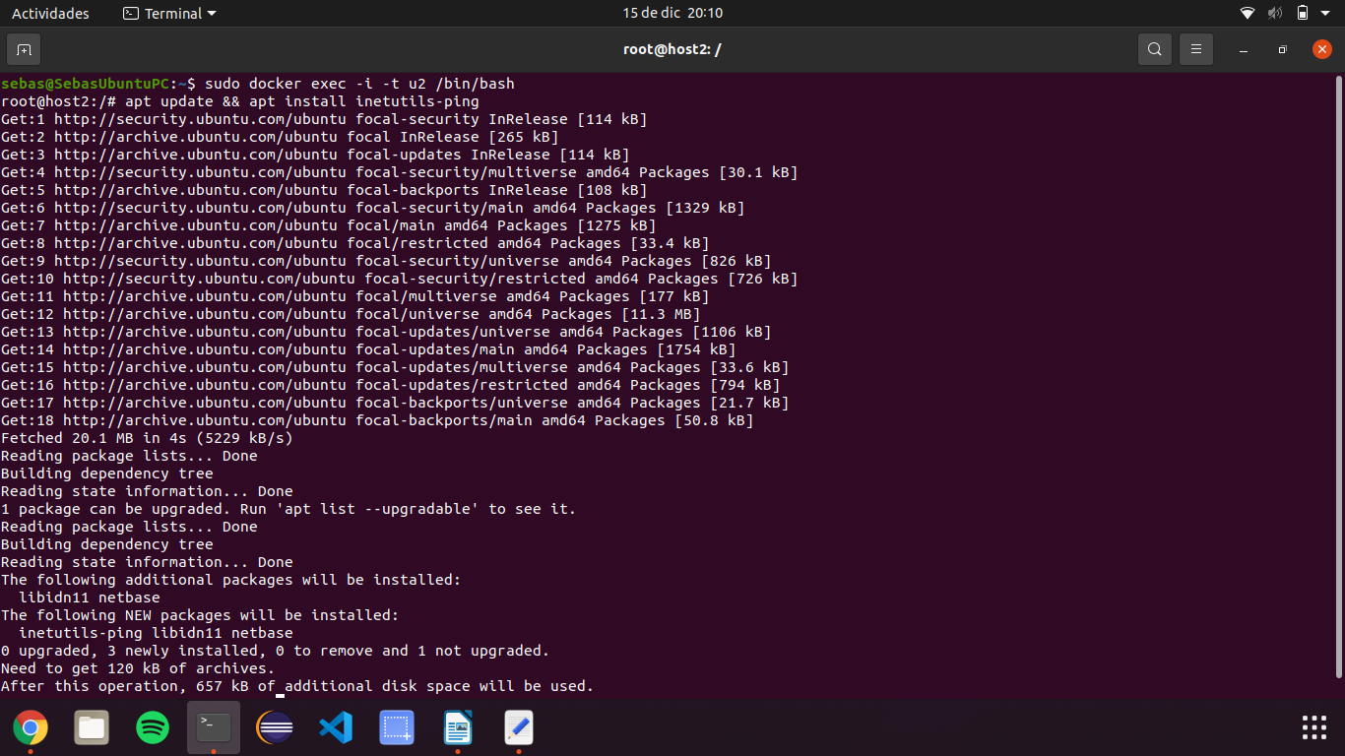
- Entrar en ese contenedor e instalar la aplicación ping (apt update && apt install inetutils-ping).

Una vez preparados estos contenedores debemos capturar los siguiente pantallazos:
- Pantallazo donde se vea la configuración de red del contenedor u1.
- Pantallazo donde se vea la configuración de red del contenedor u2.

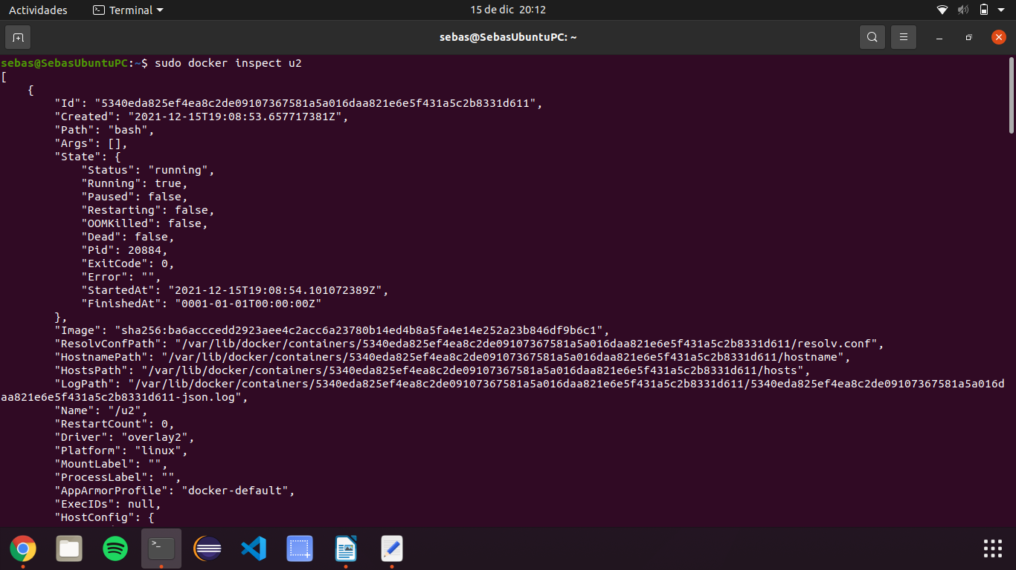
- Pantallazo donde desde cualquiera de los dos contenedores se pueda ver que no podemos hacer ping al otro ni por ip ni por nombre.
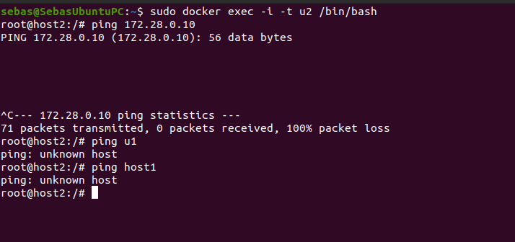
- Una vez hemos constatado que los dos contenedores están en redes diferentes y aisladas, conectar la red2 al contenedor u1 mediante la orden docker network connect.
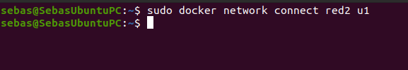

- Comprobar esta última conexión y capturar un último pantallazo donde se pueda comprobar que ahora, desde el contenedor u1, tenemos acceso al contenedor u2 mediante ping, tanto por nombre como por ip.
